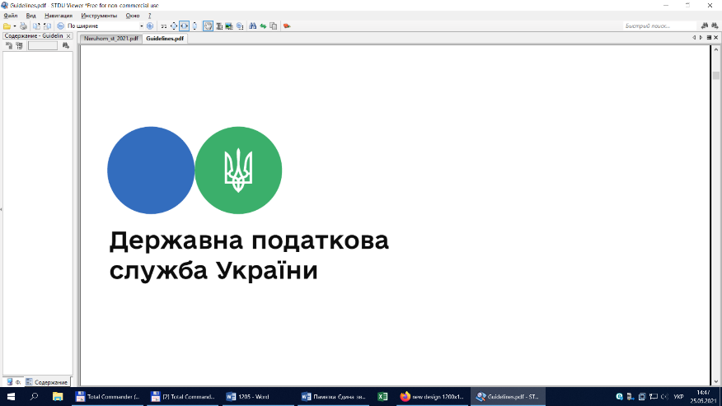

**Головне управління ДПС у Львівській області**

**Старосамбірська ДПІ**

# Оформляйте земельні відносини відповідно до закону: орендуєте земельну ділянку – зареєструйте договір!

Старосамбірська ДПІ повідомляє, що відповідно до ст. 1. Закону України від 06 жовтня 1998 року № 161-XIV «Про оренду землі» (із змінами) оренда землі – це засноване на договорі строкове платне володіння і користування земельною ділянкою, необхідною орендареві для проведення підприємницької та інших видів діяльності.

Згідно з п. 288.1 ст. 288 Податкового кодексу України (далі – ПКУ) підставою для нарахування орендної плати за земельну ділянку є договір оренди такої земельної ділянки.

Договір оренди земель державної і комунальної власності укладається за типовою формою, затвердженою Кабінетом Міністрів України.

Розмір та умови внесення орендної плати встановлюються у договорі оренди між орендодавцем (власником) і орендарем (крім випадків консервації таких земельних ділянок або визнання земельних ділянок забрудненими (потенційно забрудненими) вибухонебезпечними предметами) (п. 288.4 ст. 288 ПКУ).

Пунктом 288.5 ст. 288 ПКУ визначено, що розмір орендної плати встановлюється у договорі оренди, але річна сума платежу:

▼ згідно з п.п. 288.5.1 п. 288.5 ст. 288 ПКУ не може бути меншою за розмір земельного податку:

- для земельних ділянок, нормативну грошову оцінку яких проведено, - у розмірі не більше 3 відсотків їх нормативної грошової оцінки, для земель загального користування – не більше 1 відсотка їх нормативної грошової оцінки, для сільськогосподарських угідь – не менше 0,3 відсотка та не більше 1 відсотка їх нормативної грошової оцінки;

- для земельних ділянок, нормативну грошову оцінку яких не проведено, – у розмірі не більше 5 відсотків нормативної грошової оцінки одиниці площі ріллі по Автономній Республіці Крим або по області, для сільськогосподарських угідь – не менше 0,3 відсотка та не більше 5 відсотків нормативної грошової оцінки одиниці площі ріллі по Автономній Республіці Крим або по області;

▼ не може перевищувати 12 відсотків нормативної грошової оцінки (п.п. 288.5.2 п.288.5 ст. 288 ПКУ);

▼ може перевищувати граничний розмір орендної плати, встановлений у підпункті 288.5.2, у разі визначення орендаря на конкурентних засадах (п.п. 288.5.3 п. 288.5 ст. 288 ПКУ);

▼ для пасовищ у населених пунктах, яким надано статус гірських, не може перевищувати розміру земельного податку (п.п. 288.5.4 п. 288.5 ст. 288 ПКУ).